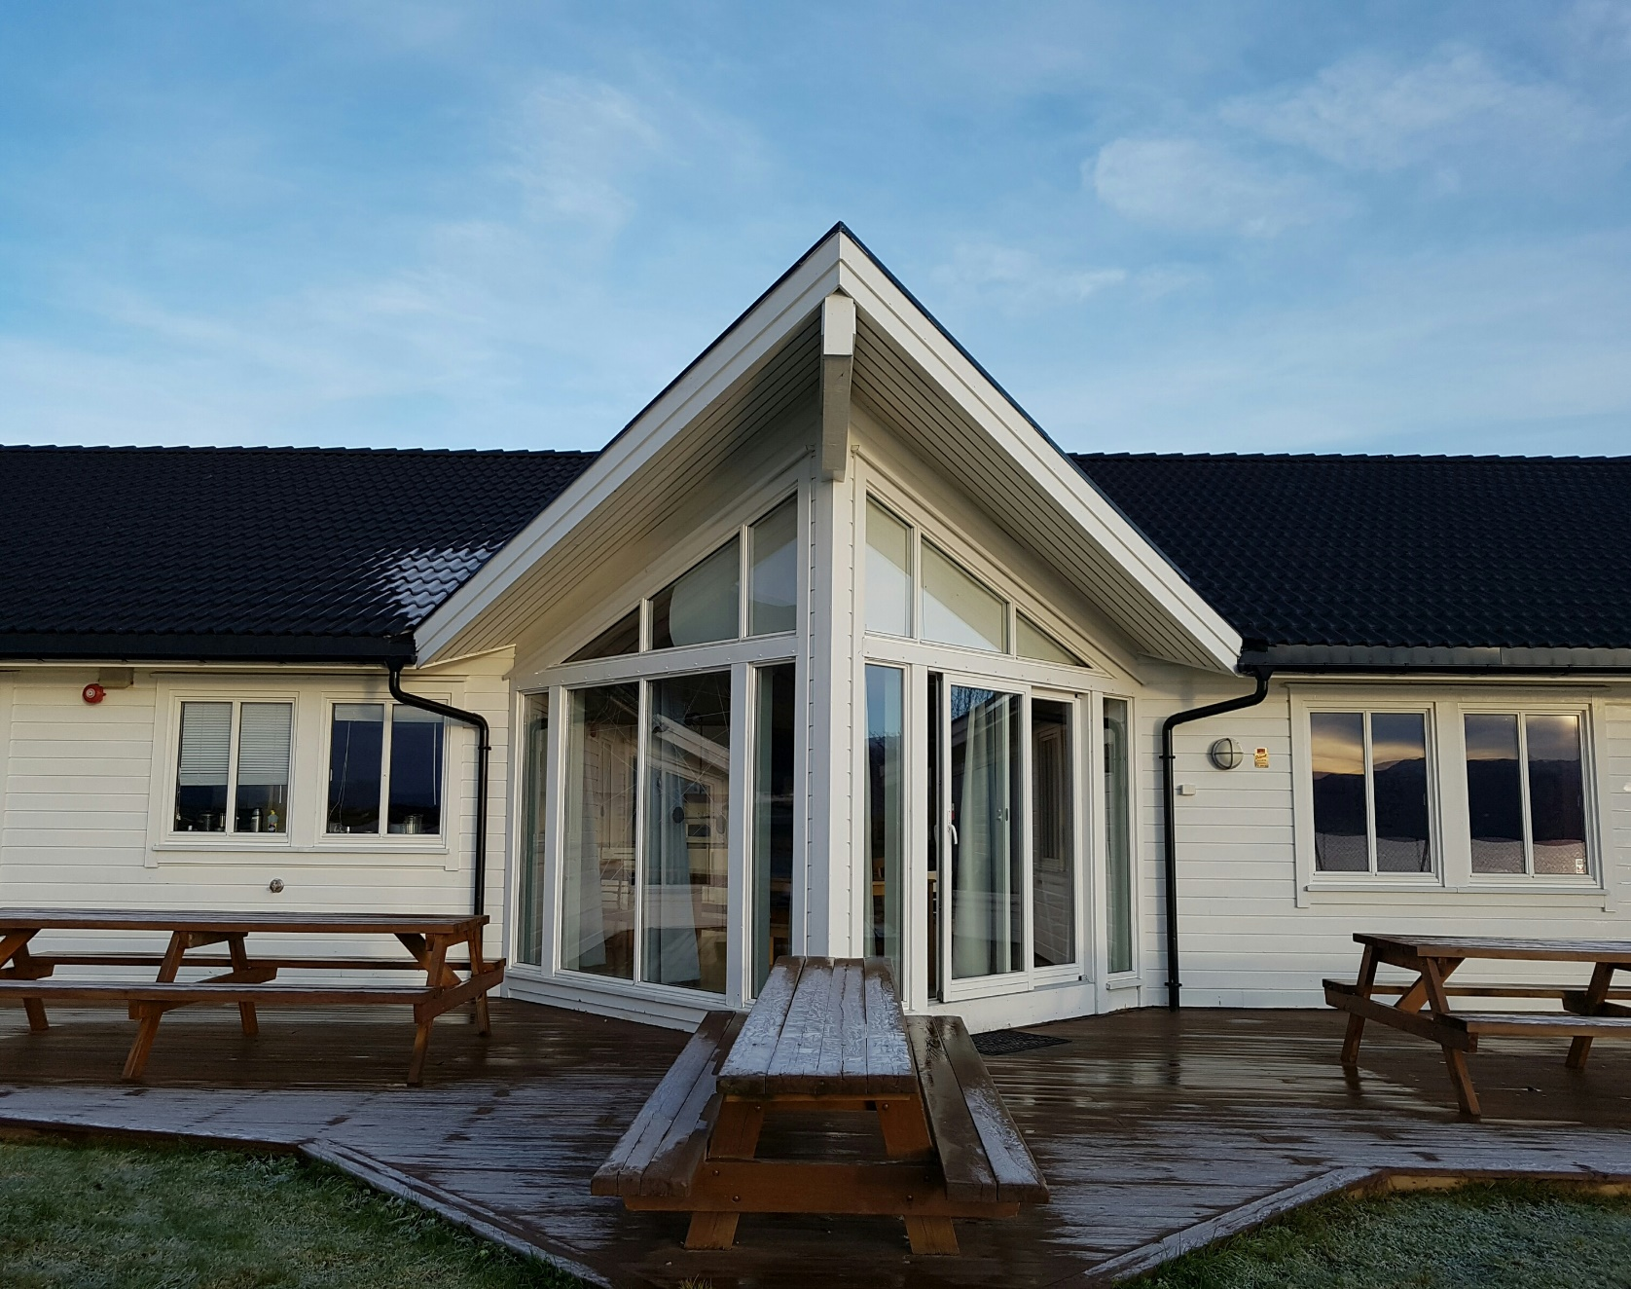
Årsplan 2025 – 2026

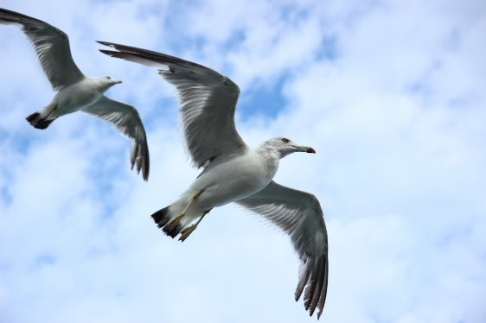
Kleiva naturbarnehage

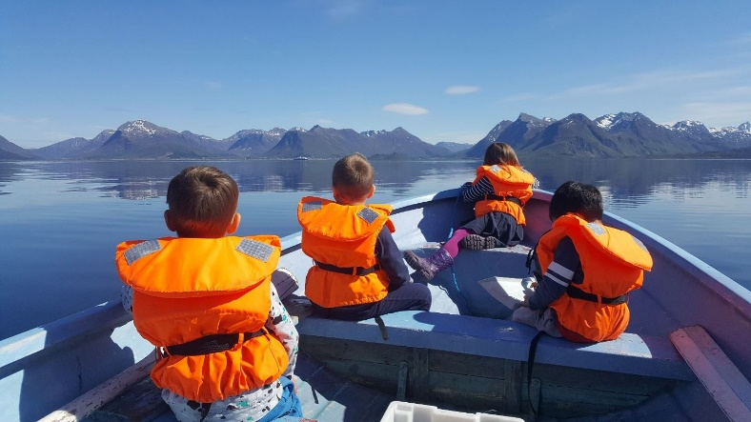

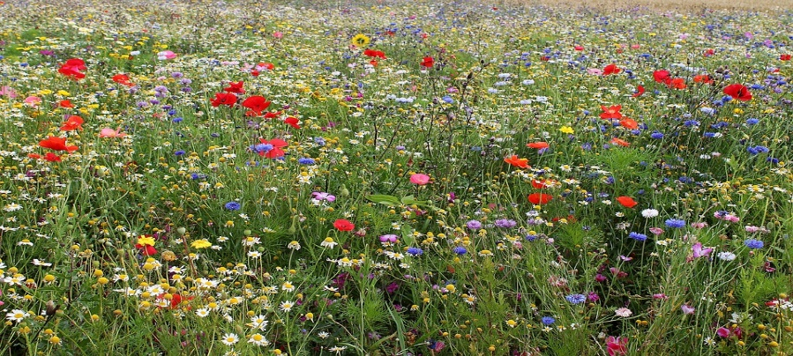


« FOR EN FRISKERE HVERDAG »

Innhold
Innhold 2
Del 1. 4
Velkommen: 5
kontaktinformasjon: 6
Mat/måltider 8
Bursdager 8
Klær og utstyr: 8
Leketøysdag 8
Primærkontakt 8
Vikarbruk. 9
Del 2. 9
Mål og innhold: 9
Pedagogisk plattform: 10
Livsmestring og helse: 10
Danning 11
Likestilling, likeverd og barns medvirkning 12
Bærekraftig utvikling 13
Trafikkoppdragelse 13
«Helsefremmende barnehage», «Æ e mæ», «Inkluderende barnehage» 13
Årets plan: 15
Rammeplanens fagområder: 15
Arbeidsmåter: 15
ÅRSHJUL 18
Prosjekt og metodearbeid: 21
Overgang mellom barnehage og skole: 22
Foreldresamarbeid: 22
Foreldrenes arbeidsutvalg (FAU) 23
Personalsamarbeid 24
Dokumentasjon/evaluering: 24

Del 1.
Praktisk informasjon
Lovverk for barnehager
§ 1.Formål
Barnehagen skal i samarbeid og forståelse med hjemmet ivareta barnas behov for omsorg og lek, og fremme læring og danning som grunnlag for allsidig utvikling. Barnehagen skal bygge på grunnleggende verdier i kristen og humanistisk arv og tradisjon, slik som respekt for menneskeverdet og naturen, på åndsfrihet, nestekjærlighet, tilgivelse, likeverd og solidaritet, verdier som kommer til uttrykk i ulike religioner og livssyn og som er forankret i menneskerettighetene.
Barna skal få utfolde skaperglede, undring og utforskertrang. De skal lære å ta vare på seg selv, hverandre og naturen. Barna skal utvikle grunnleggende kunnskaper og ferdigheter. De skal ha rett til medvirkning tilpasset alder og forutsetninger.
Barnehagen skal møte barna med tillit og respekt, og anerkjenne barndommens egenverdi. Den skal bidra til trivsel og glede i lek og læring, og være et utfordrende og trygt sted for fellesskap og vennskap. Barnehagen skal fremme demokrati og likestilling og motarbeide alle former for diskriminering.
§ 2.Barnehagens innhold
Barnehagen skal være en pedagogisk virksomhet.
Barnehagen skal gi barn muligheter for lek, livsutfoldelse og meningsfylte opplevelser og aktiviteter.
Barnehagen skal ta hensyn til barnas alder, funksjonsnivå, kjønn, sosiale, etniske og kulturelle bakgrunn, herunder samiske barns språk og kultur.
Barnehagen skal formidle verdier og kultur, gi rom for barns egen kulturskaping og bidra til at alle barn får oppleve glede og mestring i et sosialt og kulturelt fellesskap.
Barnehagen skal støtte barns nysgjerrighet, kreativitet og vitebegjær og gi utfordringer med utgangspunkt i barnets interesser, kunnskaper og ferdigheter.
Barnehagen skal ha en helsefremmende og en forebyggende funksjon og bidra til å utjevne sosiale forskjeller.
Departementet fastsetter nærmere regler om barnehagens innhold og oppgaver (rammeplan) ved forskrift.
Med utgangspunkt i rammeplan for barnehagen skal samarbeidsutvalget for hver barnehage fastsette en årsplan for den pedagogiske virksomheten.

Velkommen:

Vi vil i denne årsplanen ønske dere velkommen til Kleiva naturbarnehage. Barnehagen vår ligger sør om Sortland, flott plassert midt mellom havet og fjellet.
Vårt hovedmål er å skape en god og naturlig barnehage som er preget av trygghet, tilhørighet og trivsel i pakt med de naturressurser som omgir barnehagen. Vi ønsker å utvikle barn som tåler motgang og må streve litt. De skal oppleve og erfare litt motgang slik at de kan lage strategier for å takle dette. Barna skal rustes og herdes, men samtidig erfare mestring.

Barnehagens åpningstid er mellom kl.06.45 – kl.16.30

Vi vil sette stor pris på at deres barn er avlevert innen kl. 09.30. Kommer dere senere ber vi om at dere ringer eller sender melding på Kidplan for å gi beskjed om dette. Av respekt for barna og de ansattes arbeid, vil vi gjerne ta fatt på dagens aktiviteter med en samlet barnegruppe, uten for mange avbrytelser.

Kleiva barnehage er en privat barnehage. Barnehagen drives som et andelslag hvor foreldrene kjøper en andel som gir rett til en plass.

Utleie:
Barnehagen kan leies til bursdagsfeiring eller andre arrangement. Grillhytta og båten kan også leies, mens lavvoen ikke er for utleie. Det er ikke lov å røyke eller nyte alkohol når man leier barnehagen. Vi har en båt på 16 fot som brukes store deler av året av barnehagen. Denne kan også leies ut til foreldre med visse betingelser.
Ta kontakt med styrer for nærmere informasjon.

Kontaktinformasjon:
Åpningstider: | 06.45 – 16.30 mandag til fredag
Barnehagens  telefon nummer:
  Hovednummer: | 41561746
  Kontor: | 41561746
  Vestavind: | 41561759
  Nordavind: | 97004271
  Østavind: | 41564687
  Styrer, mobil: | 41561746
Barnehagens  E post adresse: | styrer@kleivabhg.no
Hjemmesiden  Kidplan: | www.kleiva.barnehage.no / Applikasjon mentor Kidplan  Personalet registrerer når barnet kommer og blir hentet på hjemmesidens «Kidplan». «Kidplan» kan lastes ned som en app på din telefon. Du kan lese beskjeder om ditt barn og fellesbeskjeder her.  Ferie og fravær kan meldes og registreres og du kan laste ned planer og referater på denne appen. Vi bruker også hjemmesiden til å legge ut dokumentasjon og bilder om aktiviteter og opplegg. Du skal også legge inn tillatelser til hva barnehagen kan ta barnet med på her.
PERSONALET
  Vestavind og Nordavind: Bjørnar Vollan (pedagogisk leder), Ronny Slotnes (pedagogisk leder), Hanne Sørøy (fagarbeider), Hannah Hageli ( barnehagemedarbeider ) Lea Ødegård ( lærling ) våren 2026
  Østavind: Elida Aronsen (pedagogisk Leder), i permisjon til 02.01.2026, Merete Råberg (fagarbeider) Mette Walsøe (fagarbeider) Ronja Humstad (barnehagemedarbeider ) Marie Widsteen Larssen ( barnehagemedarbeider ) Vikariat ut året 2025) Lea Ødegård ( lærling ) høsten 2025
  Kontoret: Asbjørn Aune (daglig leder)
Planleggingsdager i 2025 - 2026: | 14. og 15. august 2025  3.oktober 2025  2. januar 2026  15. mai 2026  Disse dagene er barnehagen stengt!  Om dere skal ta ut dagene som ferie må det meldes skriftlig minst en uke i forveien. Det må da presiseres at det er FERIE og ikke fridager.

Mat/måltider
Barnehagen lager i hovedsak maten selv. Barn som er kommet til barnehagen før kl. 08.45 får servert frokost. Kommer de senere er det forventet at de har spist hjemme. Det tilbys havregrøt og knekkebrød til frokost hver mandag. De andre dagene er det hjemmebakt brød eller knekkebrød med sunt og godt pålegg til. Hver fredag serveres det varm lunsj, det blir også alltid varme måltider på turer, enten over bål eller grill. I Kleiva naturbarnehage er sukkerinntaket minimert ved at måltidene inneholder frukt og grønt som supplement og at sukkerholdig pålegg kun severes en sjelden gang.

Bursdager
Vi feirer barnet i barnehagen. Det blir ikke bakt noen kake, men vi setter barnet i fokus denne dagen. Barnet får krone, vi heiser flagget og vi synger bursdagssangen. Hvis barna skal invitere hverandre i bursdag må dette skje privat. Skal det henges ut invitasjoner i barnehagen må det være til enten hele barnegruppa eller hele avdelingen. Invitasjoner skal ikke stenge enkeltbarn ute fra et fellesskap som skal være inkluderende.

Klær og utstyr:
Det er foreldrenes ansvar å sjekke at barna har det de trenger av klær og utstyr i barnehagen. Når barnet starter i barnehagen vil dere få en liste over basisutstyr som trengs for at ditt barn skal kunne ha det best mulig i barnehagen. Foreldrene har et medansvar for at garderoben er ryddig.

Primærkontakt
Hvert barn får ved oppstart i barnehagen sin egen primærkontakt. Denne personen blir foreldrenes kontaktperson i barnehagen og blir den voksne i barnehagen som følger tettest under tilvenning. Når barnet er godt innkjørt i barnehagen har alle de voksne på avdelingen kontaktansvar men Pedagogisk leder er den overordnede kontakten. Det er pedagogene som skal gjennomføre foreldresamtale, men om det er en som står nærmere barnet er det mulig å ha med denne personen.

Vikarbruk.
Ved sykdom, ferier, kurs og lignende kan det være en vikar knyttet til ditt barns avdeling. Vi forsøker å lære dem opp så godt vi kan, og de må få litt tid på seg til å bli kjent med forholdene og ungene. Vær romslige, vi gjør vårt beste for å gi barna gode og omsorgsfulle voksne.

Barnehagens profil:
Under Kleiva naturbarnehages profil skal personal og barn bidra til en bærekraftig utvikling og ta vare på natur og miljø. Dette innebærer at barna skal ta del i hverdagsaktiviteter som reduserer forbruket og dermed skaper en bevisstgjøring rundt eget forbruk og hva det gjør med naturen. Barna skal gjennom tiden i barnehagen få kjennskap til naturens spiskammers. Dette vil foregå på sjøen, i skogen, i kjøkkenhagen, i fjæra og i eng og åker. Det vil sankes av naturen, sommer og høst, vinter og vår, slik at alle barn får kjenne på hva naturen har å by på av råvarer som fisk, grønnsaker, urter og smak. Barnehagen vil også i den grad det er mulig, ta ned kjøttmengde og annen mat som produseres i andre land og heller bruke lokale leverandører som kan levere kortreist mat.
Barnehagen vil strekke seg så langt det lar seg gjøre i å bruke naturlige produkter til aktiviteter som krever materiell. Ved måltider skal barnehagen heller ikke bruke engangsutstyr eller andre ting som er skadelig for miljøet. I vår barnehagen brukes kun rengjøringsmidler som ikke utgjør skade på naturen, så langt det lar seg gjøre innenfor de hygienereglene som barnehagen må følge. Ved epidemier og pandemier der det er pålagt i en smittevernplan skal barnehagen bruke det utstyr som til enhver tid er aktuelt for å overholde smittevern på en god og trygg måte

Del 2.

Mål og innhold:

Barnehagens innhold:
Barnehagen er en pedagogisk virksomhet. Departementet fastsetter en rammeplan for barnehagen. Rammeplanen gir retningslinjer for barnehagens innhold og oppgaver. Samarbeidsutvalget skal fastsette en årsplan for det pedagogiske arbeidet. Alle barnehager er forpliktet til å planlegge sitt arbeide ut fra rammeplanens 7 fagområder og retningslinjer.

Barnehagens formål:
Barnehagen skal gi barn under opplæringspliktig alder gode utviklings- og aktivitetsmuligheter i nær forståelse og samarbeid med barnas hjem. På bakgrunn av dette lager vi en oppdatert årsplan hvert år. Årsplanen er et resultat av samarbeidet med FAU og personalet. På denne måten har vi bevisst valgt mål for barnas utvikling gjennom året fra høst til vår. En årsplan med et langt perspektiv, med øyeblikket i fokus.

Pedagogisk plattform:
Vi har som formål å fremme lek gjennom fysisk aktivitet, empati og livsmestring og kreativ læring. Dette vil være et sentralt mål i barnehagen og vil foregå på alle steder der barnehagens grupper oppholder seg. I tillegg har vi som mål at barna skal kjenne på følelser, kroppsbeherskelse og aktivitetslyst. Gjennom det daglige virke i barnehagen skal alle barn være med og delta i hverdagsaktiviteter, samt lære hvordan vi behandler hverandre, dyr, insekter og natur. Vi legger stor vekt på en anerkjennende kommunikasjon der lek og aktiviteter skal stå sentralt gjennom barnas dagligliv, og der personalet skal jobbe aktivt for å tilrettelegge for dette. Romstrukturen skal til enhver tid kunne endres slik at kreativ lek og læring kan gjennomføres både spontant og styrt av personalet. Det pedagogiske arbeidet skal foregå både ute og inne og personalet skal jobbe fokusert og pedagogisk med lek og læring til barnas beste.

Livsmestring og helse:
Kleiva naturbarnehage har status som «Helsefremmende barnehage». Gjennom disse retningslinjene skal det psykiske og fysiske miljøet fremme god helse hos både voksne og barn i barnehagen.
Med pedagogiske opplegg i et «Inkluderende barnehage miljø» skal vi jobbe for «Gleding» i barnehagen. Ved å jobbe for «Gleding», forebygges mobbing og ved å legge dette inn i vårt arbeid med «Æ e mæ» vil barna etter hvert som de utvikler seg, få en god relasjon til seg selv og andre, utvikle empati og samtidig lære å sette egne grenser.
De voksne skal følge med og være i nærheten av barna. De skal gi barna utfordringer og samtidig tid til kjenne på mestringsfølelse og læring. Et hvert barn er forskjellig og har ulike forutsetninger. De voksne skal jobbe slik at barns beste blir ivaretatt.
Gjennom livsmestring og helse har barnehagen som mål å jobbe for et godt og sunt kosthold. I vår barnehage skal vi bruke god tid på måltidene, vi skal ha mye frukt og grønt, bake egne grove brød og lage det meste av maten fra bunnen av med kortreiste råvarer.
Barnet skal også utfordres til å bruke kroppen til å koordinere bevegelser. I Kleiva naturbarnehage får barna mange turer ut i skog og mark allerede fra to - treårsalderen. På turer i barnehagens nærområder får de trene på både utholdenhet, tålmodighet og balanse. Vi går i ulendt terreng og bruker gangstier, opp og nedoverbakker. Fjæra og skogen gir barna vakre omgivelser og stimulerer de visuelle og auditive inntrykk (syn og hørsel). For oss er det viktig at helheten gir mening. Barna skal få god støtte fra personalet i aktiviteter rundt egne behov som å kle på og av seg selv, gå på do og ta vare på egen helse slik det forventes. Barna må lære å hjelpe seg selv. I denne øvelsen må de streve og plages litt før de lærer å bli selvstendige. De skal lære seg å ha et fornuftig forhold til hygiene, blant annet ved å vaske hendene etter toalettbesøk, før et måltid og lignende.
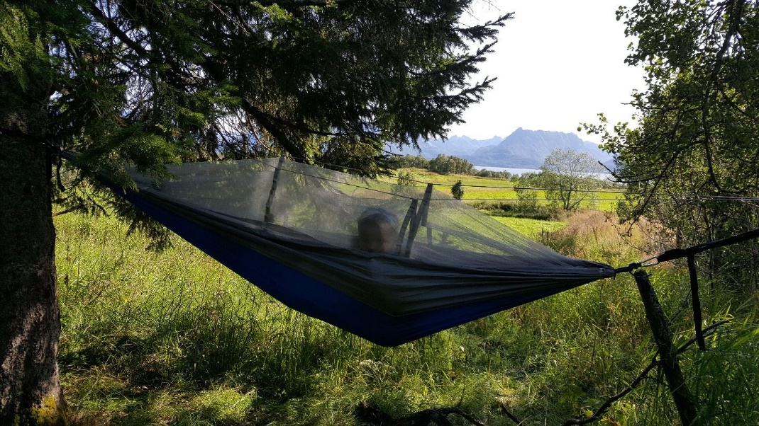

Lek
Leken i Kleiva naturbarnehage skal ha en naturlig plass i barnehagen, og egenverdien til leken skal anerkjennes (Rammeplanen). Barn vil leke og de kommer til barnehagen i hovedsak for å leke med andre barn. Vi skal legge forholdene til rette for lek. Vi tenker da på rom, utstyr og tid til lek. Leken er en arena for samhandling og relasjoner. Vi må passe på at alle barn får muligheter til å delta i lek. Leken er den viktigste plassen å jobbe for å forebygge utestenging, mobbing og krenkinger i barnehagen. Voksenrollen vil være litt ulik ut fra alder og modenhet hos barna. Den minste vil oppleve en lekende relasjon der den voksne støtter barn i lek. Når barna blir større er det naturlig at den voksne er observatør og rekvisitør. Vi hjelper i kulissene, finner utstyr og kommer med ideer. Dersom leken går i stå, kan den voksne ta initiativ og lede leken slik at barna kommer godt i gang. De voksne skal være veiledere og veivisere, men barna må også få øve seg på samspill og sosiale relasjoner der de gjør seg sine egne erfaringer. Barnehageåret 2025-2026 vil vi ha særlig fokus på lek, språk, samspill og kommunikasjon. Vi vil holde kurs og samlinger for personalet i samarbeid med Oslo Met. Dette for å holde fokus og øke kompetansen hos de ansatte. Vi ønsker å gi leken gode vilkår og samtidig gi både tid og rom for lek og samhandling mellom barna.

Likestilling, likeverd og barns medvirkning
I Kleiva naturbarnehage jobber vi for at alle barn skal føle likeverd og være likestilt i forhold til funksjonsevne, kjønn, etnisitet, kultur, sosial status, språk, religion og livssyn. Gjennom arbeidet vårt der «Inkluderende barnehagemiljø» og «Æ e mæ» også skal speiles i vårt daglige virke, mener vi at barnehagen har gode rutiner på å se hvert enkelt barn slik det er uansett hvor de kommer fra, hvilken religion de hører til og hva slags kjønn de er. Alle barn skal ha like muligheter til omsorg, lek og læring selv om de er forskjellige.
Likestilling mellom kjønn skal være fremtredende i de daglige aktivitetene som barnet blir tilbudt. I vår barnehage jobber vi med å være gode rollemodeller der menn og kvinner ofte kan gjøre de samme tingene.
Gjennom barns medvirkning skal barna skal styrkes i å kjenne egne grenser og tørre si fra om de relasjoner de gjerne vil ha og ikke vil ha. De skal ha rom til å handle på bakgrunn av en følelse, kanskje dele den med andre. Barnet skal styrkes til å opptre selvstendig og ha lyst til å medvirke. Barnet skal ha mulighet for å lytte til andre og kunne se forskjeller. De skal støttes i å ha forståelse for andre sine følelser og være åpen overfor andre sine ideer og måter å løse oppgaver på. Barns medvirkning handler også om å kunne påvirke sin egen lek, måltider, turmål og relasjoner hver dag.

Bærekraftig utvikling
Bærekraftig utvikling handler om at mennesker som lever i dag, får dekket sine grunnleggende behov uten å ødelegge fremtidige generasjoners mulighet til å dekke sine. Hos oss er det viktig å lære barna om konsekvensene av egne handlinger og ringvirkninger dette får. Vi sorterer søppel daglig og ved alle måltider gjør barna dette. Vi har egen sortering av matssøppel der Bokashi er et eget opplegg for kompostering. Vi prøver også å lære barna å ikke forsyne seg med mere enn de har behov for å spise.
Når vi er på turer i marka eller andre steder tar vi søppel med hjem og plukker gjerne med oss annet søppel som ligger og slenger om vi greier det.
Gjennom naturfaglige oppdagelser og eksperimenter om forbruk er målet å lære barna hvordan vi kan ta vare på naturen og havet på en god og bærekraftig måte.

Trafikkoppdragelse
Kleiva naturbarnehage er «Trafikksikker barnehage» og skal gjennom systematisk arbeid med trafikk og trafikksikkerhet holde på med trafikkoppdragelse i barnehagen. Vi skal da sette fokus på trafikksikkerhet i det pedagogiske arbeidet vårt og er avhengig av et nært og godt samarbeid med dere foreldre. Vi vil bruke opplæringsmateriell utarbeidet av Trygg Trafikk.
Trafikkforholdene i barnehagens nærområde krever at vi har klare og entydige rutiner for trafikken her. Vi har laget rutiner for parkering både for ansatte og ved foreldrenes bringing og henting av barna, samt for servicetrafikk som drosjer, varelevering og søppelhenting med mer. I tillegg har vi satt opp skilt.
Læringen vil også foregå ute i trafikken på turer, og vi vil bruke uteområdet og bilbanen ute som læringsarena. Barna vil også lære om viktigheten av å bruke sikkerhetsseler i bil, og hvor viktig det er å bruke refleks når de er ute.
For foresatte som leverer og henter barn gjelder parkeringsruter på denne måten:
- Rygg bilen inn
- Ikke stå på tomgang
- Parker kun oppe på parkeringsplassen, ikke foran porten med mindre du skal levere varer, er bevegelseshemmet eller henter veldig syke barn.

«Helsefremmende barnehage», «Æ e mæ», «Inkluderende barnehage»

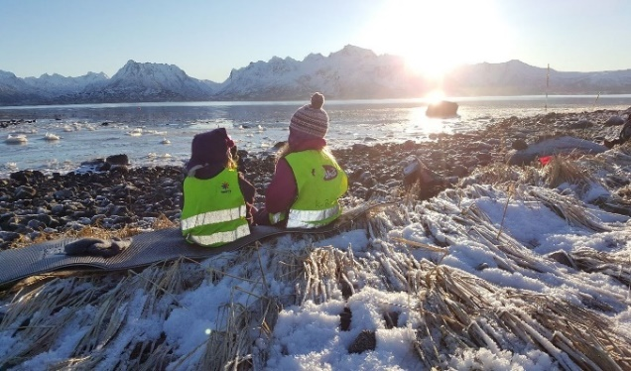  Helsefremmende barnehage: | 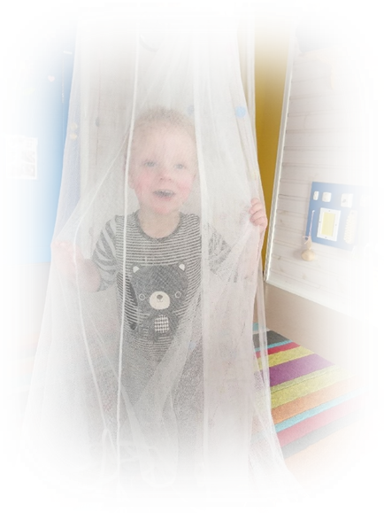  Barnehagen er en «HELSEFREMMENDE BARNEHAGE»:  - Helsefremmende arbeid er forankret i barnehagen.  - Barnehagen arbeider systematisk for å fremme Psykisk helse og et godt psykososialt miljø.  - Alle barn er fysisk aktive minst 90 minutter hver dag.  - Nasjonale retningslinjer for mat og måltider i barnehagen.  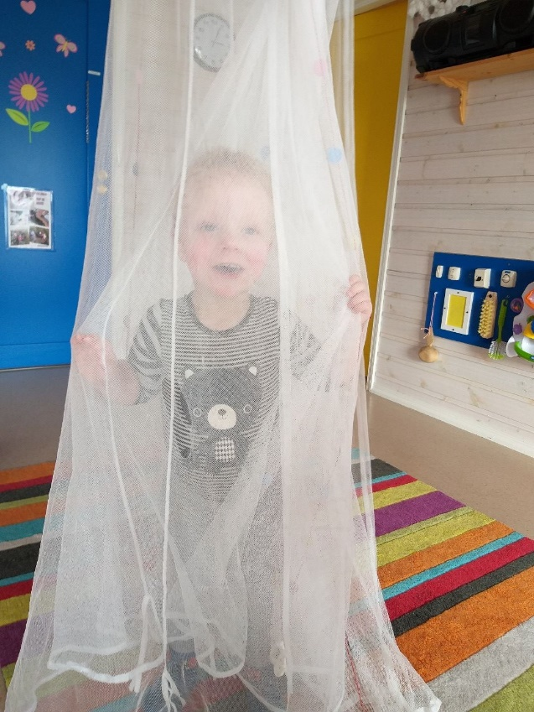  - Barnehagen er tobakksfri  - Barnehagen har søkelys på god hygiene  - Barnehagen bidrar til at barna erfarer og lærer hva som er helsefremmende  - Barnehagen har et godt samarbeid med foresatte og tverrfaglige tjenester etter behov  - Barns medvirkning vektlegges  - Barnehagen arbeider systematisk med sikkerhetsfremmende og ulykkesforebyggende arbeid  - Miljørettet helsevern, driftsgodkjenning.
Æ E MÆ | I forbindelse med arbeidet, forebygging av seksuelle overgrep mot barn, er Kleiva naturbarnehage en av mange barnehager i Sortland kommune som jobber faglig og konstruktivt med dette temaet. Æ E MÆ er implementert i våre vedtekter og årsplan og ligger som et eget opplegg for hver aldersgruppe og jobbes med i perioder gjennom hele året. Søkelys på egen kropp og egne grenser, gode og vonde hemmeligheter og gode og dårlige berøringer vil også komme som tema for barna etter hvert som de vokser til. Hver aldersgruppe har søkelys på dette på nivå med barnas utvikling og skal virke forbyggende mot vold og seksuelle overgrep.
Inkluderende  Barnehage-  miljø | Dette arbeidet skal i hovedsak være med på å sikre høy kvalitet i arbeidet med å forebygge, avdekke og håndtere mobbing og andre krenkelser i barnehage og skolemiljø.  Kleiva naturbarnehage har for flere år siden tatt dette til seg som redskap for et godt og inkluderende barnehageliv og fra høsten 2018 var «Inkluderende barnehagemiljø» implementert i vår årsplan og skal være innarbeidet i alle våre planer. Å jobbe med inkludering innebærer at vi som voksne i barnehagen skal være aktive og ha søkelys på dette i vårt daglige arbeid. Det vil bli jobbet faglig med dette temaet gjennom «Æ e mæ», i hverdagslige handlinger og gjennom vennskap.

Årets plan:
Rammeplanens fagområder: | Arbeidsmåter: |  |  |  | Materiell, verktøy og litteratur:
Kommunikasjon, språk og tekst: | 0-3 år |  | 3-6 år |  | Bravo  Elle melle  Ipad  PC  digitavle  Bøker  Målbevisste voksne
Kommunikasjon, språk og tekst: | - Bravolek  - Bøker, språkleker  - Bilder, bordteater  - Ord, benevning, konkreter  - Sangleker, rim og regler  - Gleding |  | - Bravolek  - Sang, teater, eventyr og dramatisering  - Språkapper, Ipad  - Brettspill  - Sangkort, lyder og symbol  - Samtaler  - Litteratur  - Gleding
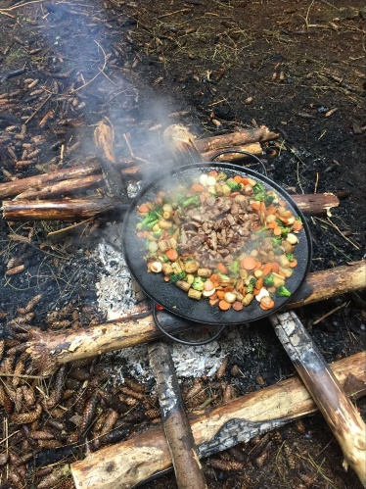  Kropp, bevegelse, mat og helse: | - Dans og bevegelse  - Æ e mæ, søkelys på egen kropp  - Utelek  - Bruk av bygdehuset (bevegelse)  - Kims lek med smaker  - Sanseleker smaker  - Mat / kosthold  - Hygiene (samtaler under vask og stell)  - Hvile og søvn  - Gleding |  | - Ut på tur  - Uteaktiviteter  - Sangleker (bevegelse)  - Yoga  - Ski og vinteraktiviteter  - Bruk av gymsalen på Landbruksskolen  - Æ e mæ, søkelys på egen kropp og grenser  - Vask stell/hygiene – samtaler  - Mat og kosthold – samtaler/refleksjon  - Hvile  - Gleding |  | Musikk  Kjøkkenutstyr og matvarer  Turutstyr  Båt  Ski/akebrett  Media/ internett  Matter / benker  Tepper / puter  Litteratur – barnestemmen  - Soppbok  - Plantebok  - Livet i fjæra  Aktive voksne
Kunst kultur og kreativitet: | - Male/tegne  - Musikk  - Film  - Forme med plastelina  - Gleding |  | - Musikk  - Dans og teater/drama  - Dukketeater  - Utkledning  - Forming  - Film  - Gleding |  | Formingsmateriale  Kostymer  Lyd og lys, utstyr  Tepper/forheng  Litteratur  Kreative voksne
Natur miljø og teknologi: | - Turer i nærmiljøet  - Fjæratur  - Samle materiell i naturen  - Kaldt/varmt – være ute og oppleve  - Fotografering med barna (se bilder etterpå)  - Sortering (rydde leker)  - Gleding |  | - Søkelys på miljø og søppelsortering  - Turer i nærmiljøet  - Friluftsliv (opplevelser)  - Samle materiell i naturen  - Gårdsbesøk  - Fisketurer (ut med båten)  - Sortering (rydding)  - Ute/inne – hva har vi på oss  - We-do (besøk i Newtonrommet for de største)  - Teknologiske aktiviteter (bruk av mikroskop)  - Gleding |  | Vogn til de minste  Ryggsekker  Buss  Båt  Gode uteklær  Fotoapparater  Mikroskop  Lego  Fiskeutstyr  Interesserte voksne
Antall, rom og form: | - Bygge med duplo/treklosser  - Telle og tall – sanger/regler  - Putteboks/puslespill  - Lek i ulike rom  - Begrepsleker  - Søkelys på former  Gleding |  | - Bygging og konstruksjonslek  - Mattelek/spill  - Spill med terning  - Lotto  - Memorys  - Hente/finne formerlek i fjæra, skogen uteområdet osv.  - Kreativitet i uterommet  - Gleding |  | Lego  Byggeklosser (Store og små)  Jovo  Forskjellige spill  Sanger  «Trampoline» aktivitetsbok for 5 åringer  Tålmodige voksne
Etikk, religion og filosofi: | - Empatitrening  - Relasjonstrening  - Tradisjonsaktiviteter rundt høytider  - Gleding |  | - Refleksjon  - Æ e mæ – søkelys på rett/galt  - Samlingsstunder (filosofering)  - Etiske refleksjoner  - Søkelys på likeverd og inkludering  - Veiledning og nulltoleranse for mobbing  - Gleding |  | Litteratur - Barnestemmen  Elle melle (pedagogisk empatiprogram)  IBOS - plan  Solsikkeaksjonen (SOS-barnebyer)  Reflekterte voksne
Nærmiljø og samfunn:  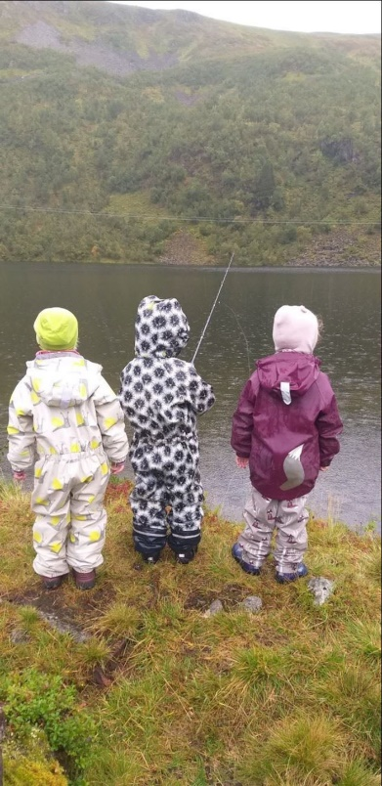 | - Turer i nærmiljøet  - Busstur til byen  - Landbruksskolen  - Gleding |  | - Båttur  - Friluftsliv – ut i skog og fjære  - Gårdsbesøk  - Byturer/butikk  - Kino  - Teater  - Konsert  - Gleding  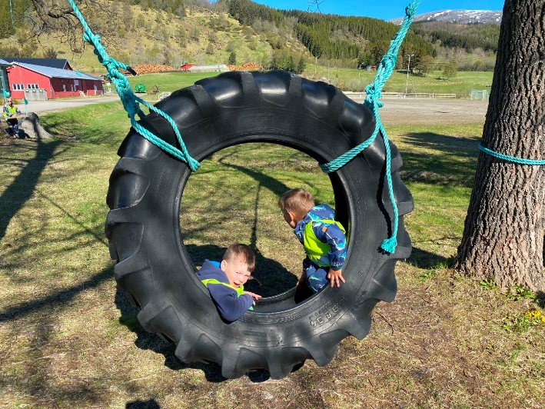 |  | Buss  Bil  Båt  Kulturfabrikken  Butikk  Organiserte voksne
ÅRSHJUL
 | Tema: | Aktiviteter: |  |  |  | Materiell/utstyr:
August: | HØST  Vi blir kjent, vi går i marka, vi drar med båten, vi fisker, sanker og samler.  Høsten kommer med flotte farger, kaldere dager og etter hvert snø og kulde.    Vi oppdager stjernene på himmelen og nordlyset som snor seg i flotte farger.  Sola går ned bakom fjellan og vi koser oss med lys og lykter, måneboller og kubbelys. | Store barn: |  | Små barn: |  | - Turutstyr  - Navnelister  - Sanger/bøker  - Fang til kos og trøst
August: |  | - Ut på tur  - Samlinger  - Inne/ute – aktiviteter  - Bli kjent med rutiner |  | - Mottak av nye barn  - Ut på tur med de største  - Sangsamlinger  - Bli kjent
September: |  | - Ut på havet  - Fjæratur  - Skogstur  - Topptur  - Bær og sopp  - Knivkurs  - Samle formingsmateriell  - Bee-bot & humleliv |  | - Turer i nærområdet  - Utelek  - Vannlek  - Sandlek  - Brannslange  - Samle materiell  - Plukke bær |  | - Båt  - Redningsvester  - Refleksvester  - Sekker  - Bålutstyr  - Kniver  - Vogner  - Bøtter/spader  - Litteratur : sopp, vekster
Oktober: |  | - Farger  - Fokus på naturens forandringer  - Samle blader  - Høstmat  - Dyr og innsekter om høsten  - Refleksdagen  - Rytme og dans |  | - Samle blader  - Farger og maling  - Høstmat  - Dyr  - Samlinger  - Turer i nærområdet  - Refleksdag  - Dans og rytme  - Lyd og klang |  | - Spann og poser til å samle i  - Mikroskop  - Kjøtt (skrott)  - Formingsutstyr  - Bøtter og spader  - Telefon og høyttaler
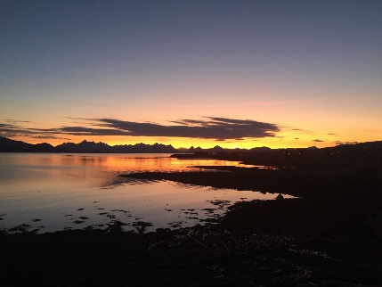  November: |  | - Fokus på stjerner og planeter  - Sola blir borte  - Mørketidsmarkering  - Lage islykter  - Bål på uteområdet  - Innekos med lykter og lys  - Skyggeteater |  | - Lommelykt  - Skyggespill  - Eventyr  - lys og lykt i lek  - Skyggeteater  - Bordteater  - Kontrastforming |  | - Lykter  - Telys  - Formingsmateriell  - Refleksvester  - Lyset  - Vann og bøtter  - Litteratur  - Internett  - bålpanne
Desember: | VINTER  Vi lager julepynt og julekaker og nisser nissestreker i mørketiden  Vi venter på lysere tider over jul.  Vi venter på sola som snart skal komme  Vi leker i snøen og varmer oss inne  Solfest og karneval, vakkert lys over fjellan i sør og etter hvert sola.  Vi drar på turer, vi blir kjent med samenes kultur og matvaner og vi drar på isfiske  Skiene skal øves på, og vi går tur fra Sortland til Kleiva. Akebakken skal hoppes i og vi danser på fredager..  Snart er det vår | - Synge julesanger  - Adventsstund  - Juleevangeliet  - Bake julekaker  - Luciafeiring  - Nissefest  - Bål ute  - Gløgg kos  - Julefrokost for foreldrene  - Lage julegaver og pynt |  |  |  | - Sangbøker  - Cd – plater  - Bøker  - Kakebaker utstyr  - Ved  - Bålpanne  - Formingsmateriell  - Julemat
  Januar: |  | - Soleventyr  - Solfest  - Synge solsanger  - Bake solboller  - Livet i havet  - Torsk og skrei  - Formingsaktiviteter |  | - Lage soler  - Synge solsanger  - Bake solboller  - Fisken vår  - Livet i havet  - Formingsaktiviteter |  | - formingsmateriell  - Lyset  - Litteratur  - Bakeutstyr  - Mye gule farger
Februar: |  | - Markere samefolkets dag.  - Karneval  - Fokus på verdensdeler, kultur og flagg  - Musikk og språk  - Solsikkeaksjonen |  | - Se bilder  - Sang og musikk fra ulike verdenssamfunn  - Se på forskjeller blant barn fra ulike deler av verden(bilder)  - Solsikkeaksjonen |  | - Litteratur  - Dokumentarer  - Bilder og media  - Matvarer og oppskrifter  - Flagg maler
Mars: |  | - Ski og aking  - Langtur på ski  - Snøhyttebygging  - Snøskulpturer  - Isfiske  - Dyr om vinteren  - Sanger |  | - Aking  - Snøforming  - Gå i snø, falle i snø, oppleve snø  - Sanger  - Is, inne og ute |  | - Ski  - Akebrett  - Sjøformer  - Fiskeutstyr  - Litteratur  - sanger
April | VÅR  Det skinner i snøen og det drypper fra taket..  Det våres i skog og fjære  Vi planter de første plantene og vi ser de første insektene komme frem  Fuglene kvitrer, og måsene hyler etter mat  Båten skal frem og vi skal på enda flere turer og enda lenger enn før  Gresset blir grønnere og små blomster titter frem | - Så og plante til drivhus  - We-do  - Bygge, lage, konstruere  - Filosofere, utforske  - Oppfinner uke  - Sjøsetting av båten |  | - Puslespill  - Klosser  - Duplo bygging  - Forming  - Utforske kroppen  - Utforske naturen |  | - Newtonrommet  - Mikroskop  - Lego/duplo  - Litteratur  - Skog/fjære  - Forstørrelsesglass
Mai |  | - Rydde søppel  - Så urter, og grønnsaker  - Lytte til fugler  - Studere innsekter  - Se naturen våkne  - Se på rumpetroll  - Smi trepinner  - Sjøsetting av BÅTEN  - Fiske  - Formingsaktiviteter  - Trafikkplan  - Skolestartertur |  | - Ut i skogen  - Så urter og grønnsaker  - Fjæratur  - Fuglelyder  - Insekter  - Formingsaktiviteter  - Trafikkplan |  | - Litteratur  - Forstørrelsesglass  - Båt  - Fiskesaker  - Kniver  - Frø og plantejord  - Blomsterpotter  - Sansene våre
  Juni | SOMMER  Varmere vind, humler som flyr og shortsen er kommet på.  Vi henter salat i hagen, vasser i havet og springer barbeint | Sammendrag av aktiviteter som vi har gjort gjennom året med søkelys på de fire elementer som ild, luft, jord og vann.  Vi følger opp planter i bed og plantekasser med luking og vanning. |  |  |  | - Litteratur  - Vann  - Vind  - Jord  - Voksne
Juli: |  | GOD SOMMER TIL STORE OG SMÅ  EGEN SOMMERPLAN LAGES.

Prosjekt og metodearbeid:

Personalgruppen har totalt sett mange års erfaring og en god del kunnskap innenfor de pedagogiske fag. Vi vil benytte oss av ulike metoder, alt etter hensikten med det en skal arbeide med. Vi arbeider noen ganger med prosjekter i de ulike barnegruppene og vi bruker dokumentasjon som arbeidsredskap. Før vi starter opp et nytt prosjekt er prosjektets innhold enten en ide fra de voksne eller det kan godt være et spørsmål fra et av barna som har utløst det. Det er ofte de voksnes lytting til barna som kan lede oss på sporet av det som det skal arbeides med. Er der grunnlag for å starte et prosjekt diskuteres dette i personalgruppa på den enkelte avdeling, som senere legger dette ut for resten av personalet. Beskrivelsen vil synliggjøre mål for prosjektet, samt forventninger til hva barn og voksne kan lære sammen.
Under hele prosjektet reflekterer personalet, det skjer på avdelingsmøtene til den enkelte avdeling, så på personalmøtene for oss alle. Når der ikke er interesse for å komme dypere i et emne, avsluttes prosjektet. Det er viktig at barna får et eierskap til disse prosjektene, for når det er det, har de det gjerne i seg over lang tid, og man kan ta det frem til stor fornøyelse. For å imøtekomme alle læringsformer er det viktig at personalet anvender mange metoder, og små og store prosjekt er en metode.
I årshjulet for denne årsplanen har vi satt opp felles tema for hver måned. Dette kommer som en overliggende arbeidsform og vil i liten grad påvirke de faste aktivitetene. Vi vil også prøve å avslutte hvert tema med en felles samling når man er ferdig.
Vi har i samarbeid med Sortland kommune startet et prosjektarbeid som skal vare i fire år. Prosjektet tar for seg inkluderende barnehage der vi skal jobbe for å inkludere alle barn i et fellesskap i barnehagen og jobbe mot mobbing og utenforskap. Prosjektet heter OMNI og er noe som har sitt opphav fra Tromsø kommune. Samtlige barnehager i Sortland vil arbeide med dette. Vi skal ha møter der vi planlegger arbeidet og har erfaringsutveksling på det arbeidet som er utført. Kommunen arbeider også med BTI som er et opplegg for Bedre Tidlig Innsats. Sortland kommune vil også arrangere kurs og samlinger for å sette personalet og ledelse i barnehagene i stand til å arbeide målrettet med prosjektet.

Overgang mellom barnehage og skole:
Det siste året i barnehagen er et spesielt år for barna. Mange av dem har gått noen år i barnehagen og de søker større utfordringer og er mer nysgjerrige. Vi har et eget opplegg for disse barna gjennom hele uka. Noe av det som gjøres av skoleforberedende aktiviteter er høytlesing, rim/regler, lengre turer, sang drama, tall og bokstaver etc. etc. Det er utarbeidet en plan for overgang til skolen i Sortland kommune. Denne planen blir brukt av alle barnehagene. Dette for å sikre at barna får en god overgang som er lik uansett hvilken barnehage du kommer fra. Barnehagen har kontakt og samarbeid med de ulike skolene som våre barn skal begynne i. Foreldrene er viktige samarbeidspartnere i dette arbeidet.
Vi ønsker at hvert barn som kommer fra oss, skal kunne møte skolen med nysgjerrighet og tillit til egne forutsetninger

Overgang mellom avdelinger:
Vi ønsker at overgangen mellom Østavind til Vestavind skal bli enkel og grei for barna. Derfor har vi et samarbeid på tvers i løpet av året der de minste blir kjent med barna på vestavind og forholdene inne på avdelingen. Dette skjer gjennom besøk og deltakelse på turer og aktiviteter gjennom året. PÅ denne måten blir ungene kjent med hverandre, de fysiske forholdene og ulike typer aktiviteter knyttet til Vestavind. Selve overflyttingen skjer ved nytt barnehageår i august gjennom en litt høytidelig seremoni der de tar med seg sine ting og egen kurv inn på Vestavind.

Foreldresamarbeid:
Bringing og henting er naturlige situasjoner for kontakt mellom foreldre/foresatte og personalet. Vi tilbyr oppstartsamtale kort tid etter barnets oppstart i barnehagen. To foreldresamtaler i løpet av året, en på høsten og en på våren. På høsten en stund etter oppstart og på våren blir det foreldremøter. Vi kommer også til å gjennomføre foreldremiddager og foreldrekaffe med jevne mellomrom. Vi har også tenkt å videreføre suksessen med besteforeldrekaffe. Dugnadene som vi arrangerer 1 -2 ganger pr. år er også en arena for og møtes og ha det hyggelig sammen.

Kidplan: Er organet for den indre kontakten med barnehagen, for uten telefon og daglig kontakt ved bringing og henting. Her får du meldinger, kan sende meldinger, plotte fridager, sykedager og ferie samt motta viktige beskjeder. Her legges også bilder ut ukentlig og du kan be om sovelogg og måltidslogg. Vi skal strebe etter å være flinke til å legge ut bilder her. Foreldrene ønsker dette, samtidig som at det er god dokumentasjon.

Foreldrenes arbeidsutvalg (FAU)
- Utvalget består av representanter fra de ansatte og foreldrene. Daglig leder har tale- og forslagsrett, FAU-leder er den som innkaller til møter, mens daglig leder er sekretær. Det kan også være sammenslåtte møter med eierstyret i løpet av året.
- FAU er et kontaktskapende, rådgivende og samordnende organ som skal ivareta samarbeidet mellom barnehagen og foreldrene.
- Barnehageruta med årets planleggingsdager blir behandlet i FAU
- Foreldre oppfordres til å kontakte foreldrerepresentanten dersom de har en sak de ønsker skal tas opp i FAU.
- Representantene velges for 1 og 2 år

Foreldreråd
- Alle foreldre i barnehagen
- Foreldrene har påvirkning i forhold til hvordan deres barn skal ha det i barnehagen

Personalsamarbeid
Vi har personalmøte en gang pr. mnd. Vi har kurs, får tid til lesing av faglitteratur, samt legge til rette for personlig utvikling. Vi har også medarbeidersamtaler hvert år. I tillegg har vi møtepunkter utenfor arbeidstid som fremmer samarbeidet. Dette kan være å gå ut for å spise sammen, gjennomføre julebord eller dra på personaltur. Styret har vedtatt at overskuddet fra foreldremiddager skal settes inn på barnehagens driftskonto. Pengene skal uavkortet gå til velferdstiltak for personalet som finansieres over driftsbudsjettet.

Dokumentasjon/evaluering:
Vi evaluerer jevnlig det vi foretar oss i barnehagen. Dette er et viktig redskap for å se om vi har nådd de målene vi har satt oss. Gjennom dokumentasjon synliggjør vi barnas prosjekter, temaarbeid og hverdag. Gjennom evaluering kan vi vurdere om arbeidsmåtene våre har vært hensiktsmessig eller ikke. Det er viktig at vi voksne i barnehagen reflekterer og vurderer vår egen praksis jevnlig for å sikre at vi jobber mot felles målsetning. Evaluering gjennomføres fortløpende på ledermøte og personalmøte en gang per måned. Vi vil også bruke bilder både som dokumentasjon og i arbeidet med å evaluere det vi har gjort.

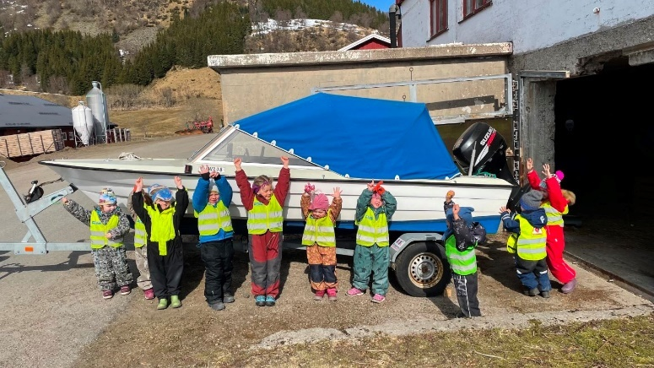
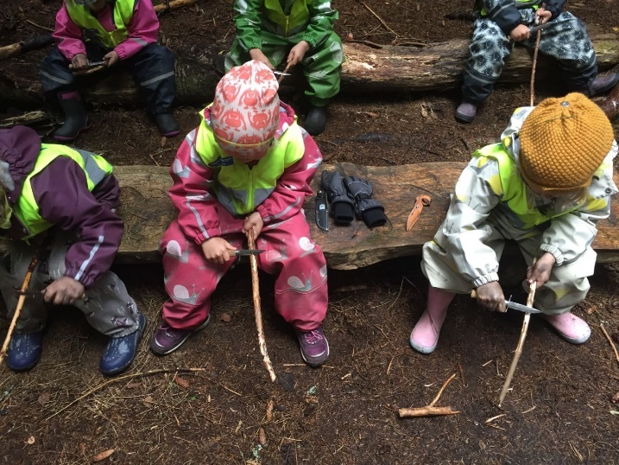

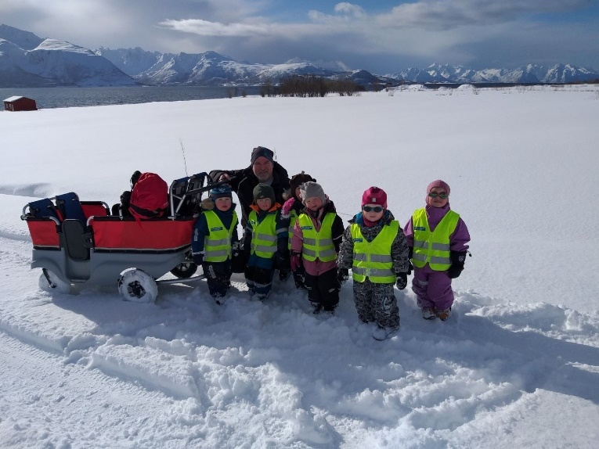

VELKOMMEN TIL KLEIVA NATURBARNEHAGE

